Принято на заседании Утверждаю:
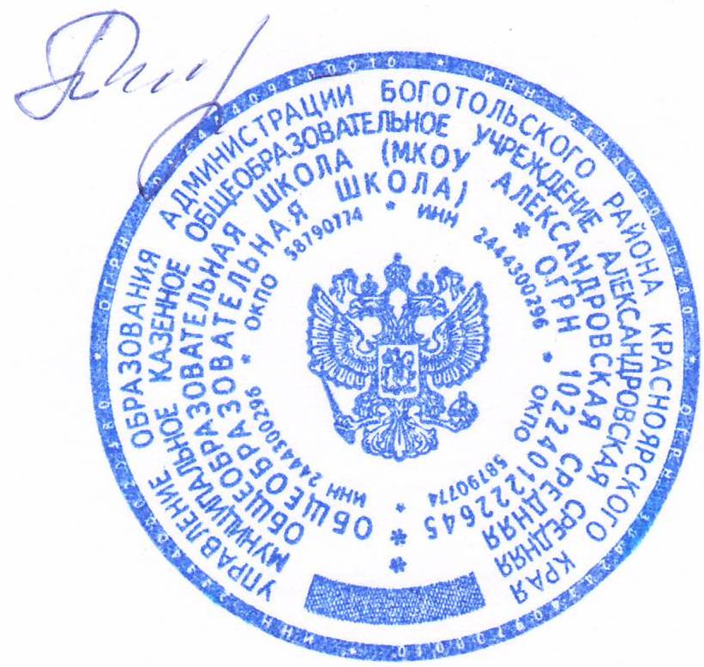
педагогического совета директор школы
Протокол Т.В.Симон___________
№ 2 от05.11.14

Положение
о внутришкольном контроле

I. 1. Общие положения
1.1.Настоящее Положение разработано в соответствии с Законом РФ «Об образовании» и регламентирует содержание и порядок проведения внутришкольного контроля администрацией.
1.2.Внутришкольный контроль - главный источник информации для диагностики состояния образовательной деятельности, основных результатов деятельности образовательной организации.
1.3. Под внутришкольным контролем понимается проверка результатов деятельности образовательной организации с целью установления исполнения законодательством РФ и иных нормативных правовых актов, в том числе приказов, указаний, распоряжений руководителей, а также с целью изучения последствий принятых управленческих решений, имеющих нормативную правовую силу.
1.4. Контроль осуществляется директором школы и его заместителями, а также руководителями методических объединений, другими специалистами в рамках полномочий, определённых приказом руководителя образовательной организации и согласно утвержденного плана контроля.
1.5.Должностные лица школы, осуществляющие внутришкольный контроль, руководствуются Конституцией РФ, законодательством в области образования, учредительными документами школы, их локальными актами, настоящим Положением и приказами о проведении проверок.
1.6. Положение о внутришкольном контроле утверждается педагогическим советом, имеющим право вносить в него изменения и дополнения.

2. Цель внутришкольного контроля:
- совершенствование деятельности образовательной организации;
- улучшение качества образования в школе;
- повышение профессионализма педагогических работников.

3. Задачи внутришкольного контроля:
- соблюдение законодательства Российской Федерации в области образования;
- реализация принципов государственной политики в области образования;
- исполнение нормативных правовых актов, регламентирующих деятельность школы;
- защита прав и свобод участников образовательных отношений;
- соблюдение конституционного права граждан на образование;
- соблюдение государственных образовательных стандартов;
- совершенствование механизма управления качеством образования (формирование условий и результатов образования);
- повышение эффективности результатов образовательной деятельности;
- выявление случаев нарушений и неисполнения законодательных и иных нормативно-правовых актов, принятие мер по их пресечению;
- анализ причин, лежащих в основе нарушений, принятие мер по их предупреждению;
- получение объективной информации о состоянии преподавания отдельных учебных предметов;
- повышение профессионального мастерства учителей;

- анализ и экспертная оценка эффективности результатов деятельности педагогических работников;

- оказание методической помощи педагогическим работникам в процессе контроля;
- проведение анализа и прогнозирование тенденций развития образовательной деятельности.

4. Функции внутришкольного контроля:
- информационно-аналитическая;
- контрольно-диагностическая;
- коррективно-регулятивная.

5. ПРИМЕРНЫЙ ПЕРЕЧЕНЬ ВОПРОСОВ, ПОДЛЕЖАЩИХ ПРОВЕРКЕ: 5.1. Состояние преподавания отдельных учебных предметов обязательной части (федерального компонента) учебного плана и части, формируемой участниками образовательных отношений (компонента образовательного учреждения).
5.2. Работа по исполнению законодательства о защите прав детства.
5.3. Подготовка к государственной итоговой аттестации.
5.4. Организация работы педагогов над типичными ошибками
обучающихся и ликвидацией пробелов в освоении учебного материала.
5.5. Состояние работы различных школьных подразделений.
5.6. Состояние работы педагогов с детьми, обучающимися на дому
5.7. Результаты деятельности педагогов по соблюдению охраны
труда и созданию безопасных условий при организации учебных
занятий.
5.8. Организация образовательной деятельности молодых специалистов.
5.9. Результаты инновационной или экспериментальной работы
педагогического работника.
5.10. Совместная деятельность педагогических работников в
классе, классного руководителя, родителей обучающихся по
профилактике безнадзорности и правонарушений.
5.11. Состояние деятельности педагогических работников по воспитанию
сознательной дисциплины обучающихся.
5.12.Анализ и экспертная оценка эффективности результатов деятельности аттестующихся педагогических работников.
5.13.Изучение состояния работы школы по сохранению и укреплению здоровья участников образовательной деятельности.
5.14. Соблюдение порядка проведения промежуточной аттестации обучающихся и текущего контроля успеваемости.
5.15. Своевременность предоставления отдельным категориям обучающихся дополнительных льгот и видов материального обеспечения, предусмотренных законодательством Российской Федерации, законодательством Рязанской области и правовыми актами органов местного самоуправления.
5.16. Другие вопросы в рамках компетенции директора школы.

5.17. Проверка деятельности учителя может быть внесена в план
внутришкольного контроля в случае:
- планового изучения результатов текущей (промежуточной)
аттестации обучающихся;
- необходимости оказания методической помощи учителю
вследствие низких результатов письменной проверочной работы,
проведенной по тексту, предложенному руководителем
образовательной организации;
- подготовки к аттестации образовательной организации;
- подготовки к аттестации педагогических кадров (по просьбе
аттестуемого);
- подготовки к рассмотрению вопроса на педагогическом совете;
- по обращению родителей обучающихся.

6. Методы контроля над деятельностью учителя:
• анкетирование;
• тестирование;
• социальный опрос;
• мониторинг;
• наблюдение;
• изучение документации;
• анализ самоанализа уроков;
• беседа о деятельности учащихся;
• результаты учебной деятельности учащихся.
7.Методы контроля над результатами образовательной деятельности:
• наблюдение;
• устный опрос;
• письменный опрос;
• письменная проверка знаний (контрольная работа);
• комбинированная проверка;
• беседа, анкетирование, тестирование;
• проверка документации.

8. Порядок проведения внутришкольного контроля
8.1 Директор школы издает приказ (указание) о сроках проверки, назначении председателя комиссии, определении темы проверки, установлении сроков предоставления итоговых материалов, утверждает план-задание.
Привлеченные специалисты, осуществляющие проверку, должны обладать необходимой квалификацией.
8.2 План-задание устанавливает особенности (вопросы) конкретной проверки и должен обеспечить достаточную информированность и сравнимость результатов контроля для подготовки итогового документа (справки) по отдельным разделам деятельности образовательной организации или должностного лица.
8.3 Периодичность и виды контроля результатов деятельности должностных лиц определяются необходимостью получения объективной информации о реальном состоянии дел и результатах педагогической деятельности. Нормирование и тематика проверок находятся в исключительной компетенции директора школы.
8.4 Основаниями для проведения проверок являются:
- заявление соискателя (педработника) на аттестацию;
- план-график проведения проверок, плановый контроль;
- задание руководства органа управления образованием;
- проверка состояния дел для подготовки управленческих решений (которое должно быть документально оформлено);
- обращение физических и юридических лиц по поводу нарушений в области образования – оперативный контроль.
8.5Продолжительность тематических или комплексных проверок не должна превышать 5-10 дней с посещением, проверяющим не более 5 уроков, занятий, лекций и других мероприятий.
8.6 План-график внутришкольного контроля разрабатывается с учетом плана-графика, полученного от Районного Управления образованием, и доводится до сведения работников в начале учебного года. Работник должен быть предупрежден о проведении плановой проверки заранее.
8.7 Эксперты имеют право запрашивать необходимую информацию, изучать документацию, относящуюся к вопросу проверки.
8.8 При обнаружении в ходе проверки нарушений законодательства РФ в области образования о них сообщается директору школы.
8.9. Внутришкольный контроль в виде мониторинга предусматривает сбор, системный учет, обработку и анализ информации об организации и результатах образовательной деятельности для эффективного решения задач управления качеством образования (результаты образовательной деятельности, состояние здоровья обучающихся, организация питания, выполнение режимных моментов, исполнительная дисциплина, учебно-методическое обеспечение, диагностика педагогического мастерства и т.д.).
9. Виды внутришкольного контроля:
- предварительный - предварительное знакомство;
- текущий - непосредственное наблюдение за образовательной деятельностью;
- итоговый - изучение результатов работы школы, педагогов за четверть, полугодие, учебный год.
10. Формы внутришкольного контроля:
- персональный;
- тематический;
- классно-обобщающий;
- комплексный.
11. Результаты внутришкольного контроля.
11.1Результаты проверки оформляются в форме аналитической справки, справки о результатах проверки или доклада о состоянии дел по проверяемому вопросу или иной формой.
Итоговый материал должен содержать констатацию фактов, выводы и, при необходимости, предложения.
11.2 Информация о результатах проведенной проверки доводится до работников школы в течение семи дней с момента завершения проверки.
Должностные лица после ознакомления с результатами проверки должны поставить подпись под итоговым материалом контроля, удостоверяющую о том, что они поставлены в известность о результатах.
При этом они вправе сделать запись в итоговом материале о несогласии с результатами проверки в целом или по отдельным фактам и выводам. В случаях, когда отсутствует возможность получить подпись проверяемого запись об этом делает председатель комиссии, осуществляющий проверку, или директор школы.
11.3 По итогам проверки в зависимости от его формы, целей и задач и с учетом реального положения дел:
проводятся заседания педагогических или методических советов, производственные совещания, рабочие совещания с педагогическим составом;
сделанные замечания и предложения инспектирующих лиц фиксируются в документации согласно номенклатуры дел школы;
результаты проверки могут учитываться при проведении аттестации педагогических кадров.
11.4 Директор школы по результатам инспекционной проверки принимает следующие решения :
об издании соответствующего приказа;
об обсуждении итоговых материалов инспектирования коллегиальным органом
о проведении повторной проверки с привлечением определенных специалистов (экспертов);
о привлечении к дисциплинарной ответственности должностных лиц;
о поощрении работников;
иные решения в пределах своей компетенции.
11.5.О результатах проверки сведений, изложенных в обращениях обучающихся, воспитанников, их родителей, а также в обращениях и запросах других граждан и организаций, сообщается им в установленном порядке и в установленные сроки.
11.6.Результаты тематической проверки ряда педагогов могут быть оформлены
одним документом.

12. Ответственность проверяющего за:

-тактичное отношение к проверяемому работнику во время проведения контрольных мероприятий;

-качественную подготовку к проведению проверки деятельности педагогического работника;

-ознакомление с итогами проверки педагогического работника до вынесения результатов на широкое обсуждение;

-срыв сроков проведения проверки;

-качество проведения анализа деятельности педагогического работника;

-соблюдение конфиденциальности при обнаружении недостатков в работе педагогического работника при условии устранения их в процессе проверки;

- доказательность выводов по итогам проверки

II. Личностно-профессиональный контроль
2.1. Личностно-профессиональный контроль предполагает изучение и анализ педагогической деятельности отдельного учителя.
2.2. В ходе персонального контроля руководитель изучает:
- уровень знаний учителя в области современных достижений психологической и педагогической науки, профессиональное мастерство учителя;
- уровень овладения учителем технологиями развивающего обучения, наиболее эффективными формами, методами и приемами обучения;
- результаты работы учителя и пути их достижения;
- способы повышения профессиональной квалификации учителя.
2.3. При осуществлении персонального контроля руководитель имеет право:
- знакомиться с документацией в соответствии с функциональными обязанностями, рабочими программами (тематическим планированием, которое составляется учителем на учебный год, рассматривается и утверждается на заседании методического объединения и может корректироваться в процессе работы), поурочными планами, классными журналами, дневниками и тетрадями учащихся, протоколами родительских собраний, планами воспитательной работы, аналитическими материалами учителя;
- изучать практическую деятельность педагогических работников школы через посещение и анализ уроков, внеклассных мероприятий, занятий кружков, факультативов, секций;
- проводить экспертизу педагогической деятельности;
- проводить мониторинг образовательного процесса с последующим анализом полученной информации;
- организовывать социологические, психологические, педагогические исследования: анкетирование, тестирование учащихся, родителей, учителей;
- делать выводы и принимать управленческие решения.
2.4. Проверяемый педагогический работник имеет право:
- знать сроки контроля и критерии оценки его деятельности;
- знать цель, содержание, виды, формы и методы контроля;
- своевременно знакомиться с выводами и рекомендациями администрации;
- обратиться в конфликтную комиссию профкома школы или вышестоящие органы управления образованием при несогласии с результатами контроля.
2.5. По результатам персонального контроля деятельности учителя оформляется справка.

III. Тематический контроль
3.1. Тематический контроль проводится по отдельным проблемам деятельности школы.
3.2. Содержание тематического контроля может включать вопросы индивидуализации, дифференциации, коррекции обучения, устранения перегрузки учащихся, уровня сформированности общеучебных умений и навыков, сформированности универсальных учебных действий, активизации познавательной деятельности обучающихся и другие вопросы.
3.3. Тематический контроль направлен не только на изучение фактического состояния дел по конкретному вопросу, но и на внедрение в существующую практику технологии развивающего обучения, новых форм и методов работы, опыта мастеров педагогического труда.
3.4. Темы контроля определяются в соответствии с Программой развития школы, проблемно-ориентированным анализом работы школы по итогам учебного года, основными тенденциями развития образования в городе, регионе, стране.
3.5. Члены педагогического коллектива должны быть ознакомлены с темами, сроками, целями, формами и методами контроля в соответствии с планом работы школы.
3.6. В ходе тематического контроля:
- проводятся тематические исследования (анкетирование, тестирование);
- осуществляется анализ практической деятельности учителя, классного воспитателя, классного руководителя, руководителей кружков и секций, учащихся; посещение уроков, внеклассных мероприятий, занятий кружков, секций; анализ школьной и классной документации.
3.7. Результаты тематического контроля оформляются в виде заключения или справки.
3.8. Педагогический коллектив знакомится с результатами тематического контроля на заседаниях педсоветов, совещаниях при директоре или заместителях, заседаниях методических объединений.
3.9. По результатам тематического контроля принимаются меры, направленные на совершенствование образовательной деятельности повышение качества знаний, уровня воспитанности и развития учащихся.
3.10. Результаты тематического контроля нескольких педагогов могут быть оформлены одним документом.

IV. Классно-обобщающий контроль
4.1. Классно-обобщающий контроль осуществляется в конкретном классе или параллели.
4.2. Классно-обобщающий контроль направлен на получение информации о состоянии образовательной деятельности в том или ином классе.
4.3. В ходе классно-обобщающего контроля руководитель изучает весь комплекс образовательной деятельности в отдельном классе или классах:
- деятельность всех учителей;
- включение учащихся в познавательную деятельность;
- привитие интереса к знаниям;
- стимулирование потребности в самообразовании, самоанализе, самосовершенствовании, самоопределении;
- сотрудничество учителя и учащихся;
- социально-психологический климат в классном коллективе и др.
4.4. Классы для проведения классно-обобщающего контроля определяются по результатам проблемно-ориентированного анализа по итогам учебного года, полугодия или четверти.
4.5. Продолжительность классно-обобщающего контроля определяется необходимой глубиной изучения состояния дел в соответствии с выявленными проблемами.
4.6. Члены педагогического коллектива предварительно знакомятся с объектами, сроком, целями, формами и методами классно-обобщающего контроля в соответствии с планом работы школы.
4.7. По результатам классно-обобщающего контроля проводятся мини-педсоветы, совещания при директоре или его заместителях, классные часы, родительские собрания.

V. Комплексный контроль
5.1. Комплексный контроль проводится с целью получения полной информации о состоянии образовательной деятельности в школе в целом или по конкретной проблеме.
5.2. Для проведения комплексного контроля создается группа, состоящая из членов администрации образовательной организации, руководителей методических объединений, эффективно работающих учителей школы под руководством одного из членов администрации. Для работы в составе данной группы администрация может привлекать лучших учителей других школ, инспекторов и методистов городского Управления образованием.
5.3. Члены группы должны четко определить цели, задачи, разработать план проверки, распределить обязанности между собой.
5.4. Перед каждым проверяющим ставится конкретная задача, устанавливаются сроки, формы обобщения итогов комплексной проверки.
5.5. Члены педагогического коллектива знакомятся с целями, задачами, планом проведения комплексной проверки в соответствии с планом работы школы, но не менее чем за месяц до ее начала.
5.6. По результатам комплексной проверки готовится справка, на основании которой директором школы издается приказ, контроль за исполнением которого возлагается на одного из членов администрации) и проводится заседание педагогического совета, совещание при директоре или его заместителях.
5.7. При получении положительных результатов данный приказ снимается с контроля.

